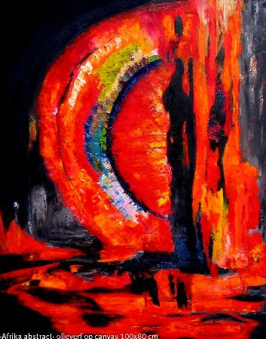

Gedicht van Helma Michielsen bij het schilderij van
Marianne Schellekens ‘Afrika-abstract’

Voetreis

wij gaan een voetreis maken
mijn dromerige broers en ik

de oudste loopt na rijp beraad voorop
zijn in een landschap zonder sporen

wij zoeken steeds herinnering
aan mijn gestorven vader
de woning waar hij rust
staat op een negatief
waar wij vergeefs om vragen

geluid dat over onze lippen komt
sterft in de regen
de dag die tussen ons bestaat, verstomt
wordt als een landkaart meegedragen

maanden, maanden zijn voorbij
de voetreis is afgebroken
sta ik in het achterland
met beelden, onbesproken.

